**Quận 12 người dân hì hục sửa trần thạch cao, vá tôn sau vụ nổ**

TTO - Ngày 18-10 người dân khu vực bắt đầu khắc phục thiệt hại sau vụ nổ tại Công ty TNHH sản xuất thương mại Đặng Huỳnh (P.Thới An, Q.12, TP.HCM).

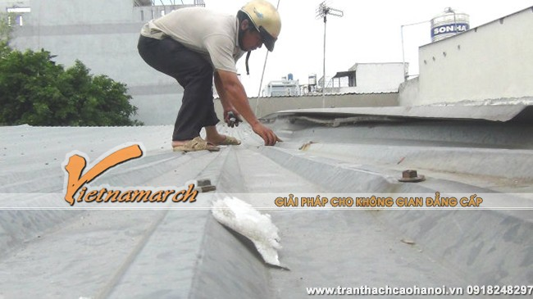

Sau vụ nổ, ông Trần Văn Minh, chủ cửa hàng vật liệu xây dựng trên đường Lê Thị Riêng gia cố lại mái nhà - Ảnh Ngọc Khải

Theo ghi nhận, các hộ dân sinh sống, kinh doanh quanh khu vực bắt đầu dọn dẹp những vật dụng bị hư hỏng đồng thời khắc phục thiệt hại.

Ông Trần Xuân Ngọc (62 tuổi, khách sạn Đoàn Gia trên đường TA19) cho biết vụ nổ khiến nhiều cửa kiếng trong khách sạn bị vỡ, cánh cửa gỗ cũng bị hư hỏng, hiện ông đang thuê thợ sửa chữa.

Bà Hồi (64 tuổi, chủ quán cơm bình dân tại số 373 Lê Thị Riêng, P.Thới An) cùng con gái đã dọn dẹp, chuẩn bị bán cơm cho khách vào buổi trưa.  Theo bà Hồi, ảnh hưởng từ vụ nổ khiến nhà bà bị hư hỏng la phông trần nhà và hai cái quạt điện.

Cũng trong sáng 18-10, ông Trần Văn Minh (43 tuổi, chủ cửa hàng vật liệu xây dựng trên đường Lê Thị Riêng) cũng lên mái nhà để gia cố lại mái tôn bị ảnh hưởng sau vụ nổ. Ông Minh cho hay vụ nổ khiến các đinh trên mái tôn bị bung lên rách mái tôn.

Còn bà Thiết (40 tuổi, nhà trên đường Lê Thị Riêng, Q.12) cho biết nhà bị hư hỏng hai cửa kiếng và trần nhà bằng thạch cao. Bà Thiết nói sau khi xảy ra vụ nổ đến 23g đêm 17-10, những người trong gia đình bà mới quay lại để lau dọn chỗ ngủ, sáng nay mới dọn dẹp xong các tấm trần thạch cao, cửa kiếng bị vỡ.

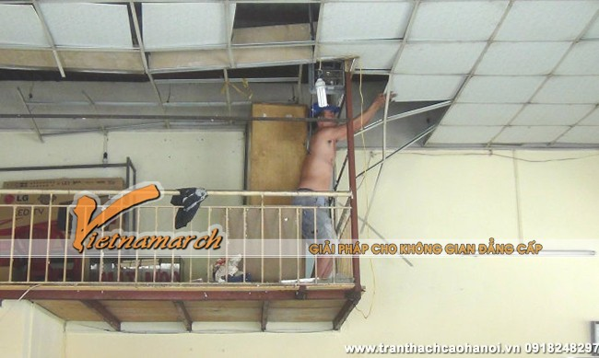[Sửa trần thạch cao](http://tranthachcaohanoi.vn/sua-tran-thach-cao.html) của căn nhà ở góc đường Lê Thị Riêng – TA19 (P.Thới An, Q.12) sau vụ nổ - Ảnh Ngọc Khải

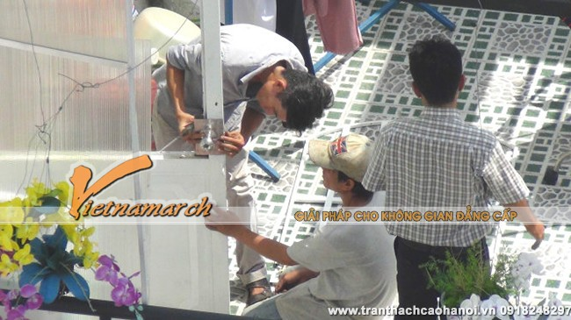Sửa chữa cánh cửa hư hỏng gần nơi xảy ra vụ nổ vào sáng 18-10 - Ảnh Ngọc Khải

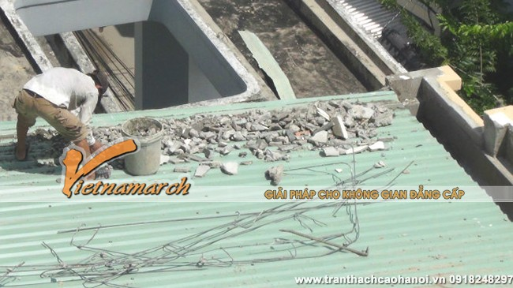

Người công nhân này cho hay do tường mới xây bị nứt nên phải đập phần tường này để làm lại - Ảnh Ngọc Khải

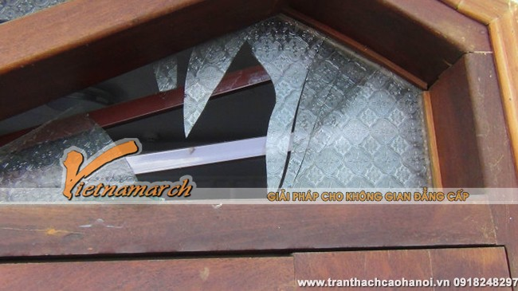

Ông Trần Xuân Ngọc cho biết đang thuê thợ để sửa lại các cánh cửa bị hư hỏng tại khách sạn - Ảnh Ngọc Khải

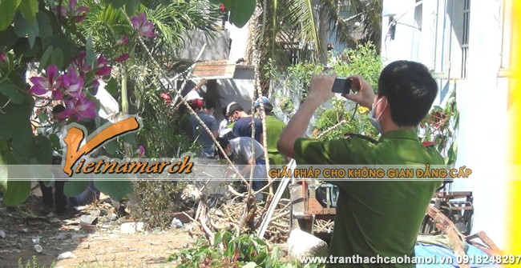

Lực lượng chức năng khám nghiệm, điều tra tại hiện trường - Ảnh Ngọc Khải

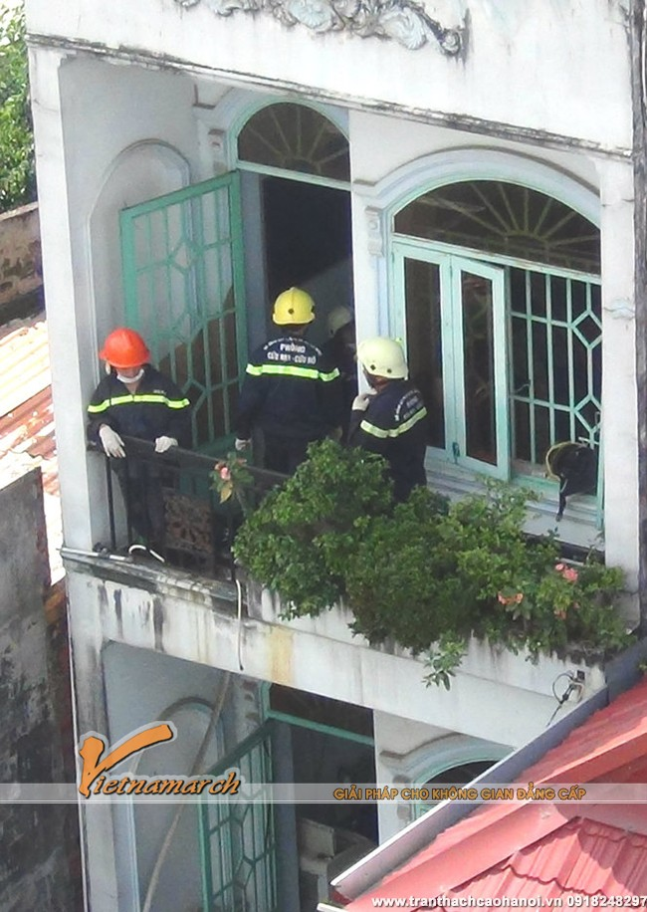

Lực lượng chức năng có mặt tại một căn nhà gần nơi xảy ra vụ nổ - Ảnh Ngọc Khải

**Báo giá** [**thi công trần thạch cao**](http://tranthachcaohanoi.vn/thi-cong-tran-thach-cao-ha-noi.html)**, sơn nhà**

Chúng tôi xin gửi tới quý khách hàng báo giá các hạng mục thi công như sau:

**Dịch vụ sơn nhà:**  
- Sơn không bả hoàn thiện (Bao gồm : làm sạch bề mặt tường + 1 lớp sơn lót + 2 lớp sơn màu) từ 8.000 – 10.000/m2 VND.  
- Sơn bả Hoàn thiện (Bao gồm: làm sạch bề mặt tường + 2 lớp bột bả + 1 lớp sơn lót + 2 lớp sơn màu) từ 16.000 – 18.000/m2 VND.  
- Nhận thi công trọn gói (bao gồm cả sơn lẫn thi công) cho các công trình. Giá cho từng loại sơn xin mời quý khách hàng liên hệ để biết thêm chi tiết.

**Dịch vụ trần thạch cao:**  
- Khung xương Hà Nội tấm thái 9mm : 150.000d/m2  
- Khung xương Vĩnh Tường tấm thái 9mm: 170.000d/m2  
- Dịch vụ sơn PU giá rẻ: 70.000d/m2

**Nhận thi công trần thạch cao, sơn sửa nhà tại Hà Nội**

Xây dựng Vietnamarch nhận thi công tất cả các loại trần, vách thạch cao, alumium,trần nhựa, nhận thi công sơn bả, phun sơn sắt, sơn gỗ. Chúng tôi nhận làm với chi phí thấp thi công nhanh gọn,gia đình bạn hoàn toàn yên tâm về chất lượng công trình.  
Để có được ngôi nhà đẹp bạn hãy liên hệ với chúng tôi

Nguồn: <http://tranthachcaohanoi.vn/tin-tuc/item/197-quan-12-nguoi-dan-hi-huc-sua-tran-thach-cao-va-ton-sau-vu-no.html>